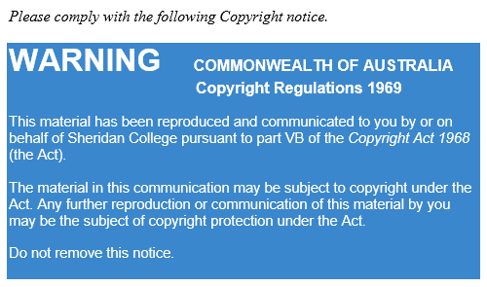

Loebner, S. (2014). Understanding Semantics. Taylor & Francis. pp. 153-170.

